**13/10/2022 - Linguagem Técnica de Programação I**

**Gabriele J Meireles - ADS 2ºB**

GIT e GITHUB

**GIT** - Controle de versionamento dos meus códigos (repositório local)

**GITHUB** - plataforma de compartilhamento de códigos (repositório remoto)

*PRIMEIROS PASSOS após baixar o GIT na máquina*

Atrelar o repositório à minha conta

Abrir o terminal desejado - ex git bash here (abrir a pasta criada no cmd git)

Informar quem sou eu: **git config --global user.name "GabrieleMeireles"**

**git config --global user.email "gabrielejmeireles@gmail.com"**

*ALGUNS CONCEITOS e COMANDOS*

***Master/Main*** - branch padrão do projeto;

***Branch***- separam alterações grandes ou novas funcionalidades do projeto;

***Merge*** – unir branches em uma main

***Pull* -** atualização do repositório local, resolvendo as diferenças entre o código do GH e do repositório local

**Pull Request –** solicitação para alterar um código alheio, adicionando suas modificações ao projeto oficial.

***Fork -***O fork é como um clone, porém dentro do github. Isso quer dizer que o repositório não vai ser baixado para seu computador, mas será criado um igual na sua conta.

**PRIMEIROS PASSOS**

**git init**

Cria um repositório do git no meu diretório (fica como arquivo oculto)

**git add NOMEDOARQUIVOCOMAEXTENSÃO.html**

(estágio de envio) identifica qual arquivo quero enviar para o repositório online

**git status**

Mostra quais arquivos estão no meu repositório local e quais estão no remoto – mostra também se teve alguma alteração no arquivo que não consta no GH

**git add \***

Caso eu queira enviar todos os meus arquivos do diretório informado para o repositório online/ prepara os arquivos/ deixa em espera

**git reset**

Limpar o meu branch (voltar tudo o que mandei para o GH)

**git commit -m "NOME DO COMMIT(primeiroCommit)"**

prepara os arquivos que estão em espera (git add) - (-m é pra comentar) o nome do commit pode ser qlqr coisa que você escolher, nome da publicação, descrição do commit (revisão, publicação, primeira publicação...)

Salvar alterações de um arquivo (inclusive as metas – data, autor, nome) e você escolhe uma descrição para essa alteração.

**git remote add origin (link do meu repositório online) https://github.com/GabrieleMeireles/teste.git**

Informar para onde/qual repositório quero enviar os arquivos preparados ou seja, pra onde quero subir o meu commit - só precisa executar 1x

**git push -u origin master**

Comando para ENVIAR o arquivo para o repositório online (depois do stage(add) e commit) (pede para autenticar quem está fazendo esse comando) -u garante que estou enviando para a branch que estão logada

**git clone https://github.com/LINKDOPROJETOASERCOPIADO/teste.git nomedanovapasta**

Como se fosse uma cópia (tipo branch) de um repositório online em um repositório local.

**git ignore**

Arquivo que vai ignorar os updates e não vão subir para o repositório

**git checkout**

Trazer a informação mais atual do repositório

**git checkout –b nome_da_newBranch**

Sai da main e coloca na nova branch (2 em 1 – cria e troca)

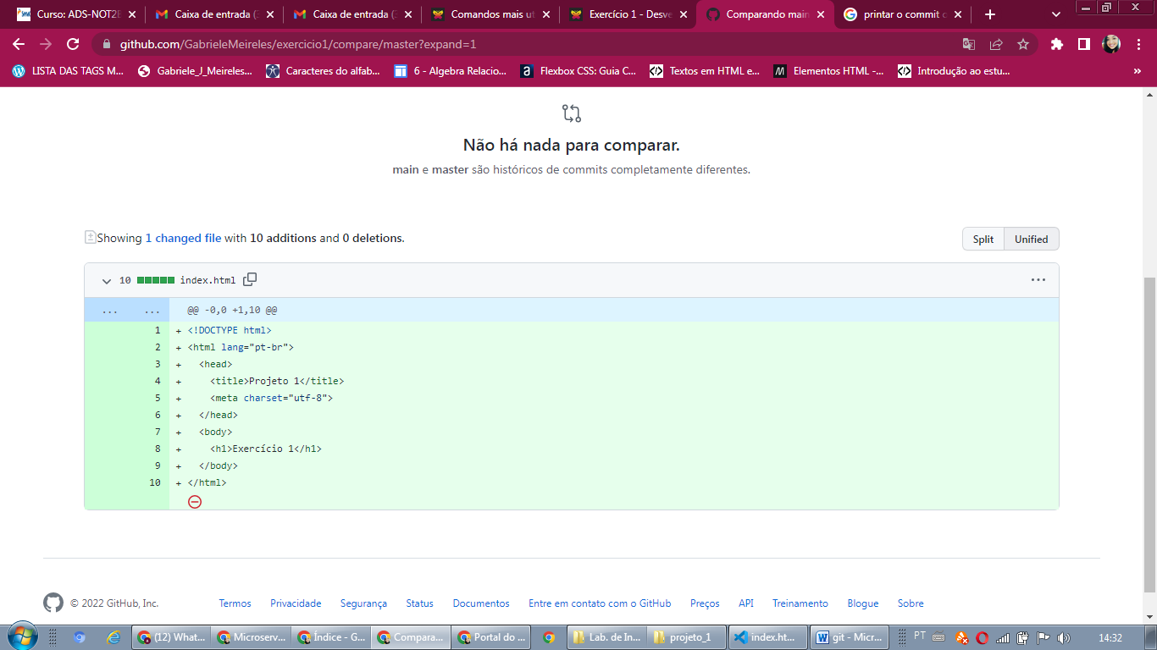**EXERCÍCIO 1**

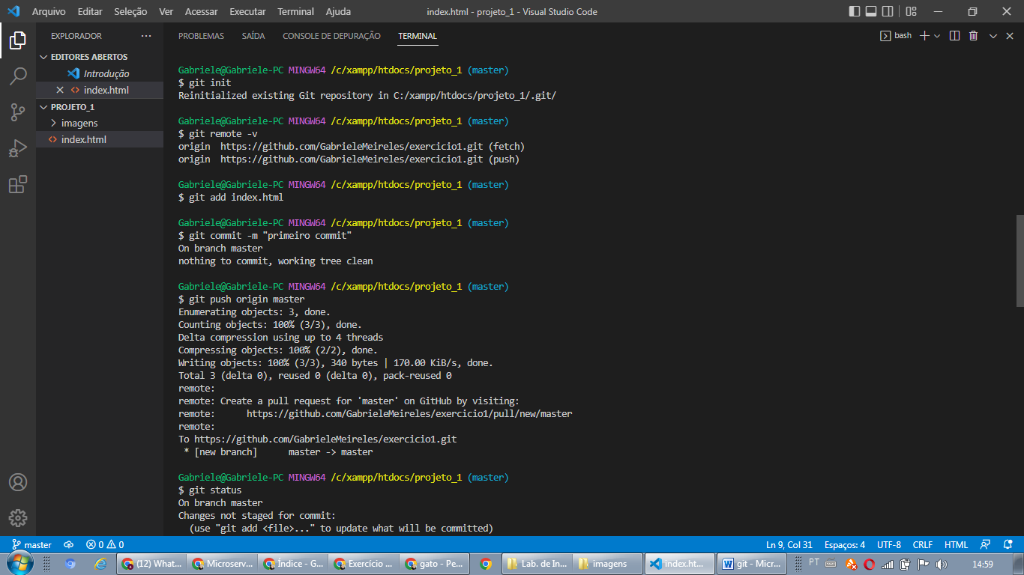

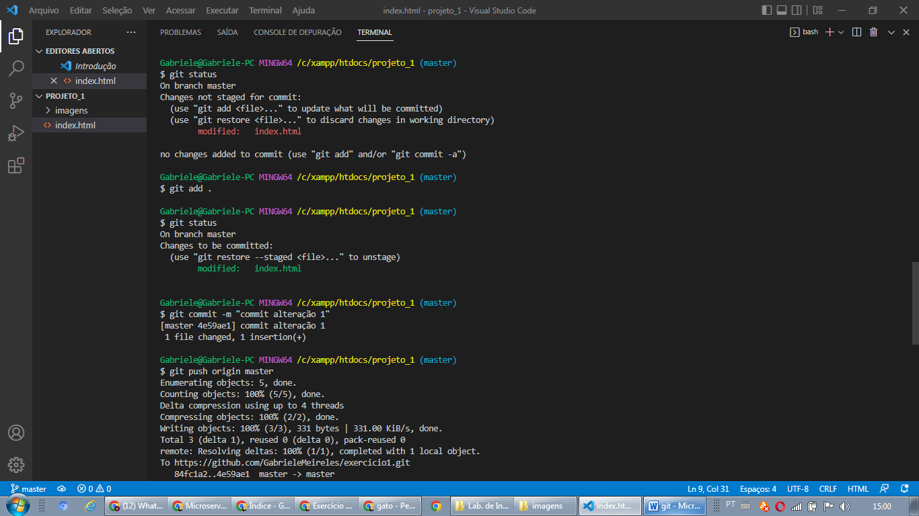

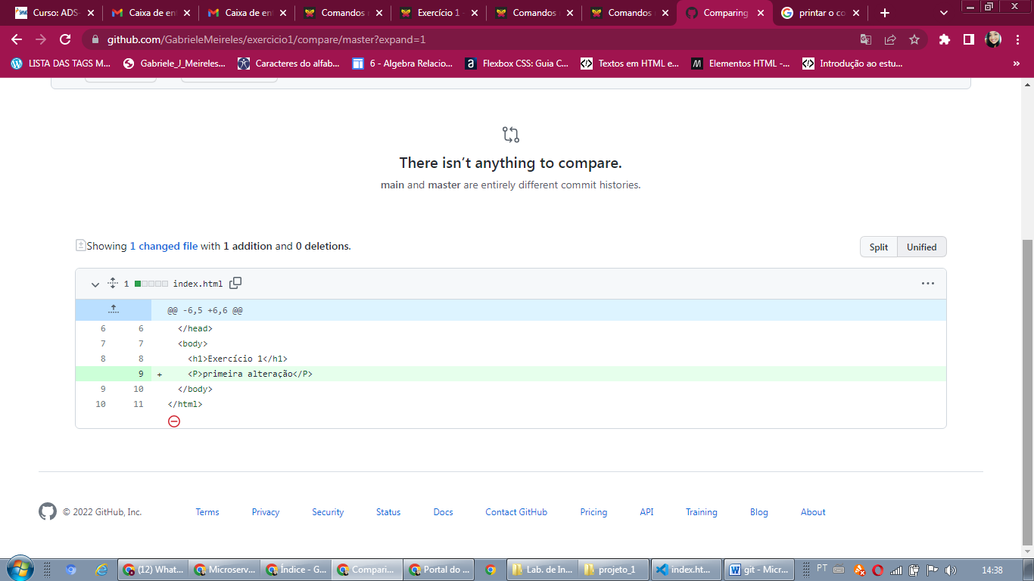

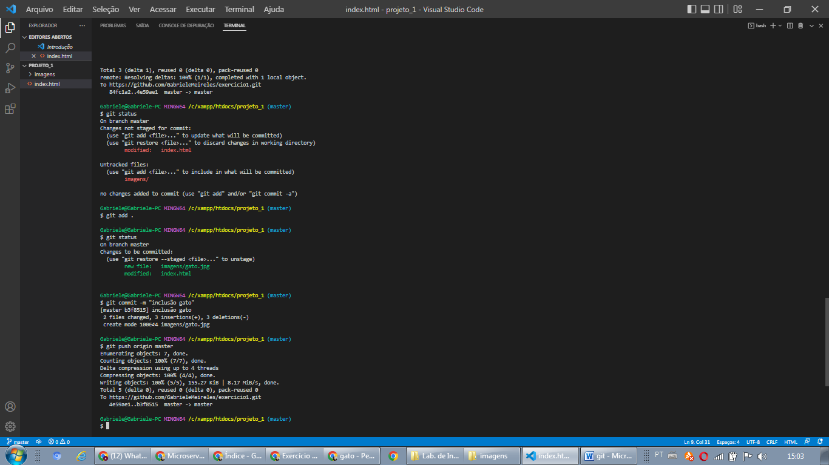

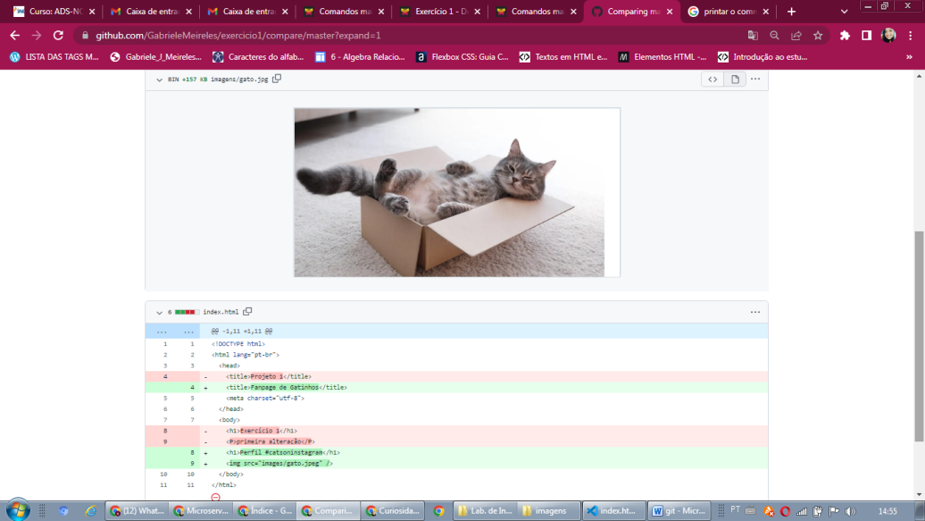

**EXERCÍCIO 2**

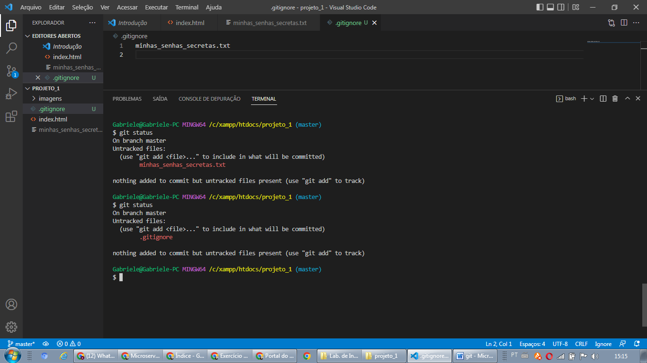

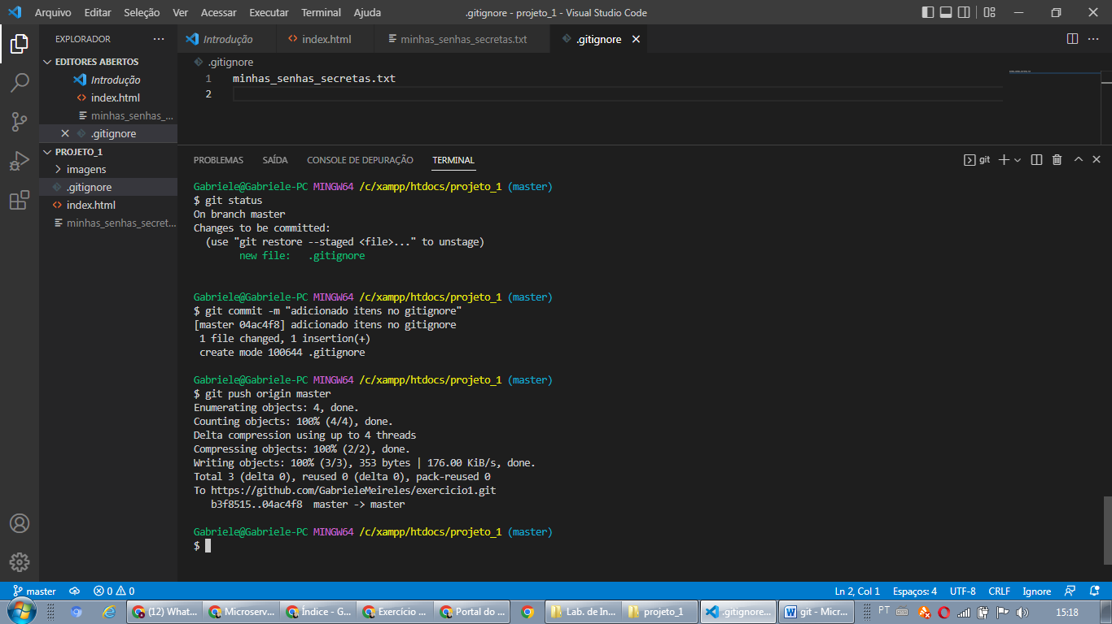

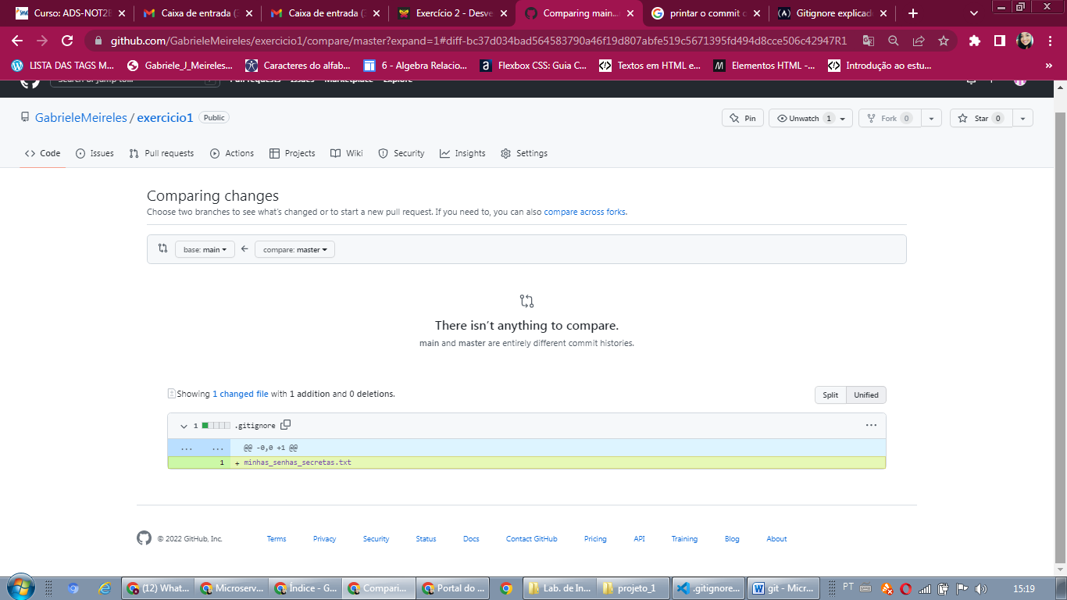

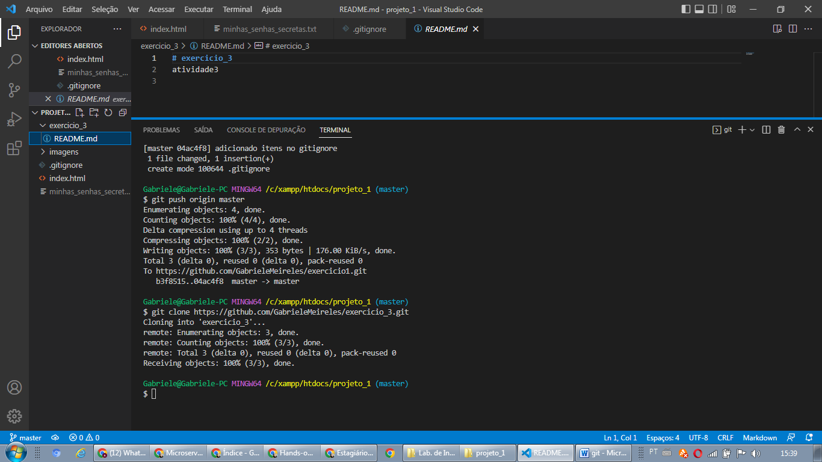**EXERCÍCIO 3**

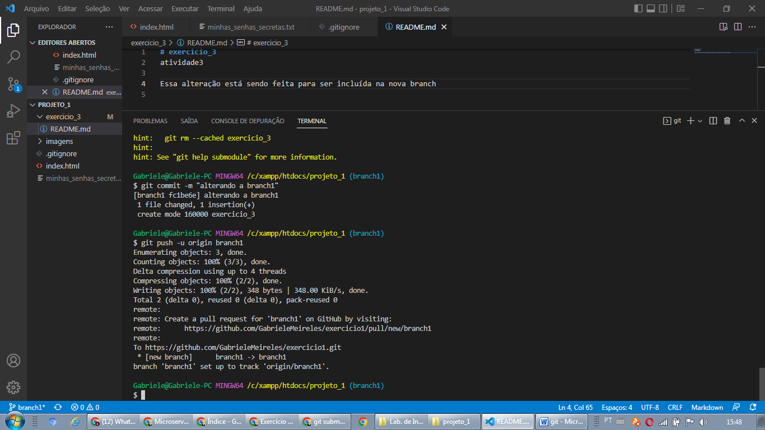

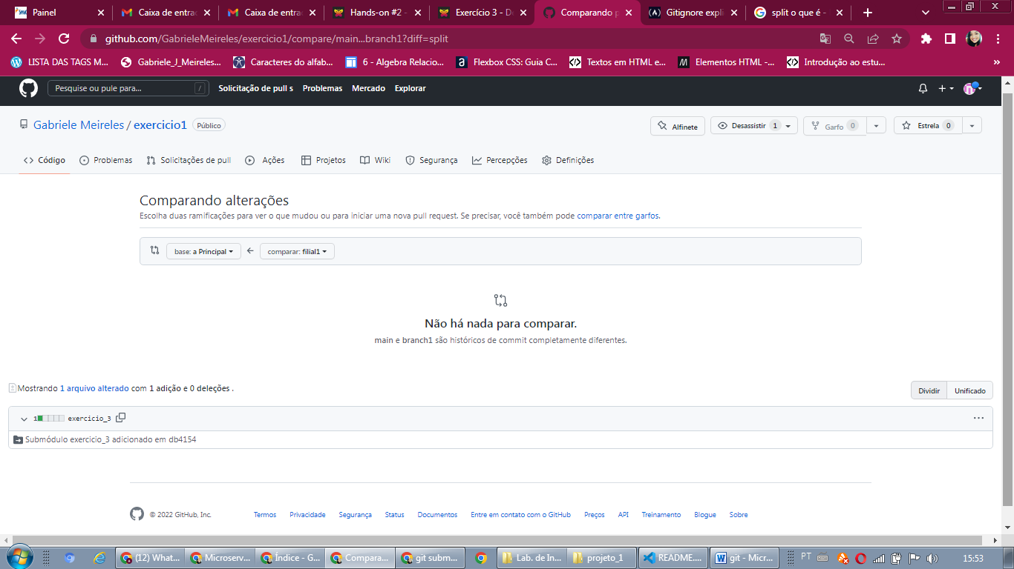

Referências legais:

<https://womakerscode.gitbook.io/desvendando-git-e-github/ciclo-de-vida-basico/criando-um-repositorio>

<https://www.freecodecamp.org/portuguese/news/gitignore-explicado-o-que-e-o-gitignore-e-como-adiciona-lo-ao-seu-repositorio/>

<https://www.youtube.com/watch?v=fyfyFM-DJyU>

<https://www.treinaweb.com.br/blog/comandos-do-git-que-voce-precisa-conhecer-parte-1#:~:text=Para%20mudar%20para%20uma%20outra,passando%20o%20nome%20da%20branch.&text=Se%20voc%C3%AA%20adicionar%20%2Db%20%2C%20uma%20nova%20branch%20ser%C3%A1%20criada>.